**Patriot Memory prezentuje dysk SSD PCIe 5.0: Viper PV57 - kompaktowy design, maksymalna moc**

**Patriot Memory, czołowy producent wysokowydajnych modułów pamięci, dysków SSD, pamięci flash oraz akcesoriów gamingowych, ogłosił premierę nowego flagowego dysku SSD PCIe Gen5 x4 M.2 2280 Viper Gaming: Viper PV573. Produkt umacnia pozycję marki jako lidera technologii nowej generacji, przekraczając granice prędkości ustanowione przez swojego poprzednika, model PV553.**

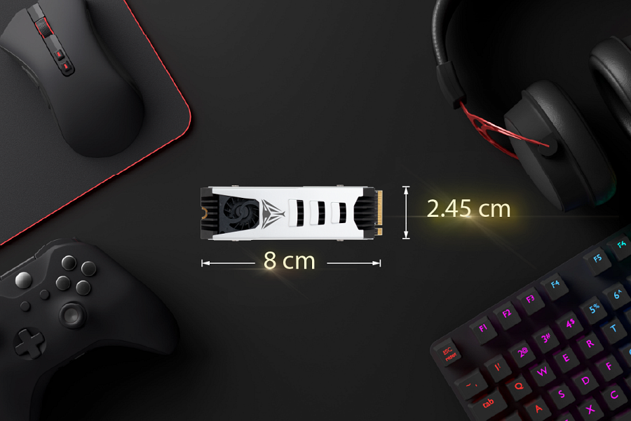

Viper PV573 SSD wykorzystuje zaawansowaną technologię pionowego układania warstw NAND 3D, co znacznie zwiększa gęstość przechowywania danych, jednocześnie obniżając zużycie energii i zapewniając szybsze prędkości odczytu i zapisu. Dzięki temu innowacyjnemu rozwiązaniu poprawiono również trwałość, co czyni ten dysk idealnym wyborem dla wymagających użytkowników. Dysk Viper PV573 dostępny będzie wersji do 4 TB, oferując wysoką pojemność w kompaktowej formie.

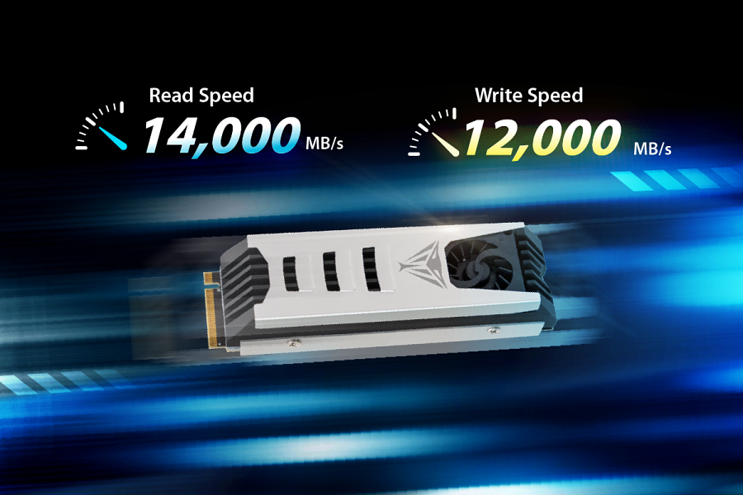

Dzięki najnowszemu kontrolerowi PCIe Gen5 x4 oraz 232-warstwowym kościom pamięci TLC NAND, Viper PV573 w pełni wspiera specyfikację NVMe 2.0. Z prędkościami odczytu do 14 000 MB/s i zapisu do 12 000 MB/s oferuje nawet 2,8-krotny wzrost wydajności w porównaniu z dyskami SSD PCIe 4.0 i jest prawie 7 razy szybszy niż dyski PCIe 3.0.

Dysk nie tylko jest kompatybilny z platformami PCIe 4.0 oraz PCIe 3.0, ale oferuje również doskonałe wyniki podczas ładowania systemu i buforowania danych, co czyni go idealnym rozwiązaniem dla intensywnych zadań kreatywnych, jak produkcja animacji 3D, rozwój gier czy zaawansowane wizualizacje, szczególnie w połączeniu z najnowszymi platformami Intel i AMD.

Wyposażony w opatentowaną autorską technologię aktywnego chłodzenia od Patriot, Viper PV573 został zaprojektowany z myślą o komputerach o wysokiej wydajności, stacjach roboczych, centrach danych, serwerach, konsolach do gier oraz aplikacjach do tworzenia i edycji multimediów, zapewniając stabilność i wysoką wydajność nawet podczas długotrwałego użytkowania.

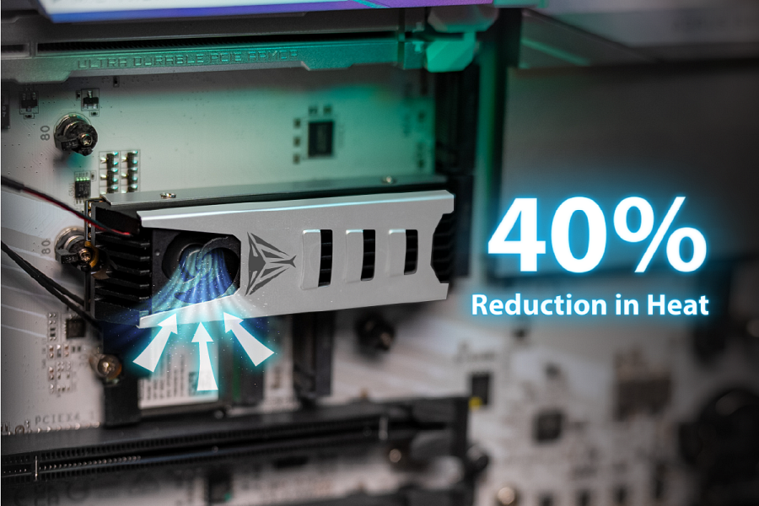

System ten, dostosowany do dysków SSD PCIe 5.0, wprowadza chłodne powietrze przez radiator z wysoce przewodzącego aluminium, tworząc konwekcję termiczną i przyspieszając rozpraszanie ciepła, co zwiększa ogólną efektywność chłodzenia o ponad 40%. Ta innowacyjna konstrukcja przepływu ciepła skutecznie rozwiązuje problemy z przegrzewaniem się, które często występują w dyskach SSD najnowszej generacji, zapewniając stabilne temperatury podczas pracy pod dużym obciążeniem.

Viper PV573 wyposażony jest również w zaawansowane mechanizmy ochrony danych i korekcji błędów, co znacznie zwiększa trwałość pamięci NAND, zapewniając jednocześnie integralność danych i stabilną pracę systemu. Nie zabrakło też wydłużającej żywotność dysku technologii wear leveling i korekcji błędów LDPC (Low-Density Parity-Check) 4K. Dodatkowo dysk objęty jest kompleksową pięcioletnią gwarancją producenta, oferując użytkownikom długoterminowe wsparcie i spokój ducha podczas korzystania z wysokowydajnych aplikacji.

Nowy dysk SSD to nie tylko ewolucja prędkości, to idealne połączenie maksymalnej szybkości i stabilności we wszystkich zastosowaniach wymagających wysokiej wydajności, odzwierciedlające nieustanne dążenie firmy Patriot do technologicznej doskonałości.

Ceny Viper PV573 ujawnione zostaną bliżej premiery dysku, która zaplanowana jest na koniec października.